附件1
职称采集系统个人操作流程
1、个人职称证书认领操作流程图
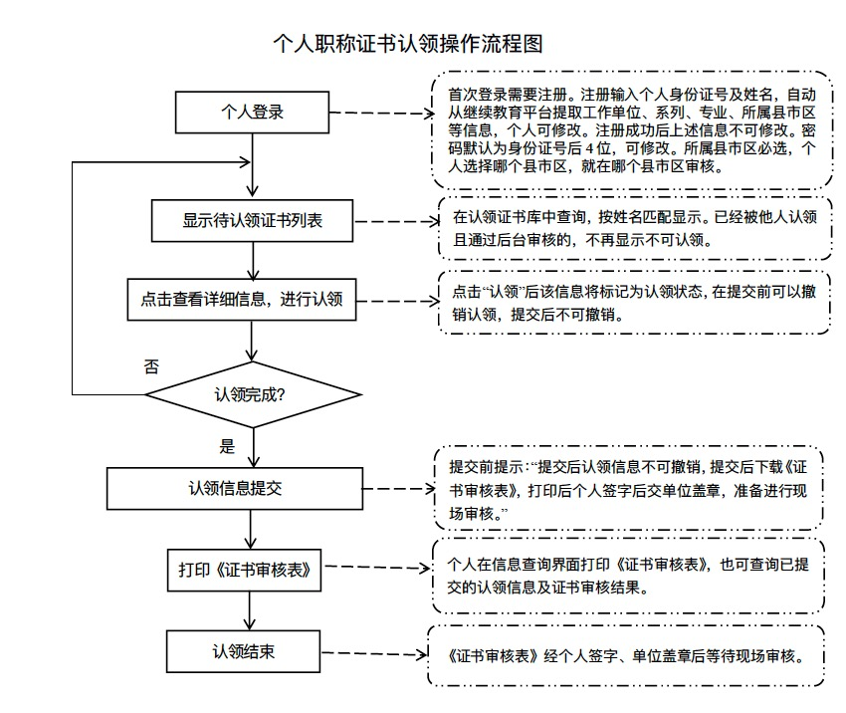
2、用户注册登录
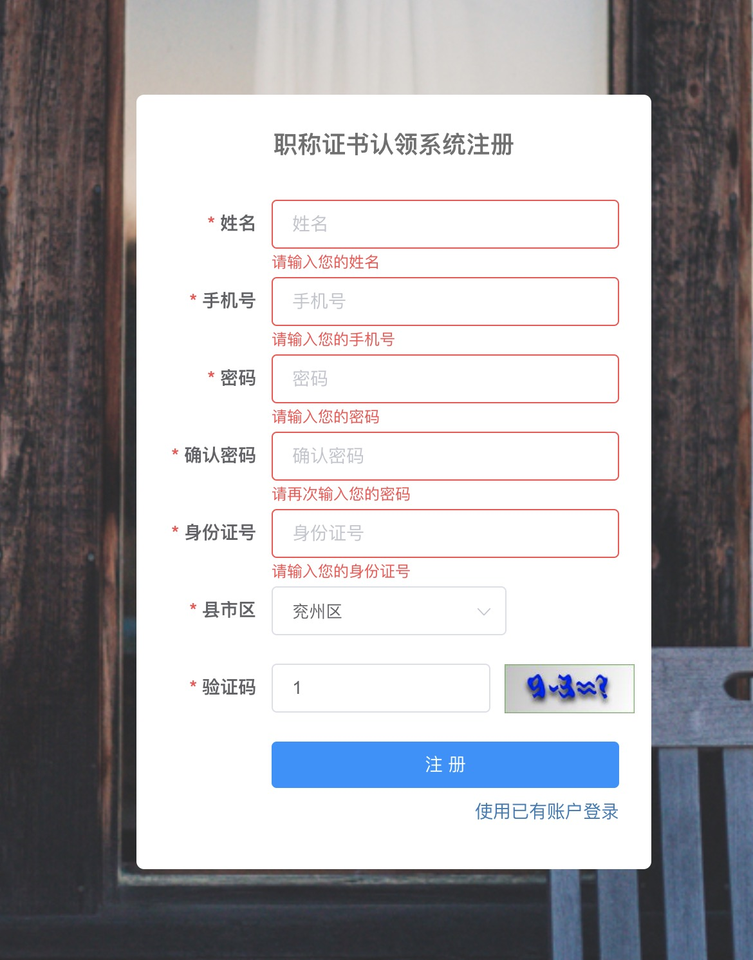
注意：
（1）请务必使用正确的手机号和身份证号进行注册，系统自动校验。注册成功后，登录名为手机号。
（2）密码长度5-20位，两次密码必须一致。
（3）一个手机号只能注册一次，系统自动校验。
（4）“县市区”根据工作单位属地选择。

3、显示待认领证书列表
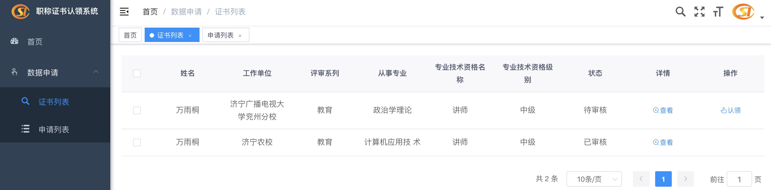
个人登录系统后，点击左侧“数据申请”—“证书列表”，按姓名匹配显示证书列表，逐个点击“查看”详情，如系本人证书信息，均需点击“认领”，将信息标记为认领状态，在提交前可以撤销认领，提交后不可撤销。
注意：
（1）系统只显示与注册填写的姓名相同的证书信息。
（2） 同一条数据，同一用户认领之后不能重复认领，除非该申请的生命周期结束（包括用户撤回、审核员拒绝）。
（3）同一条数据，不同用户可同时认领。但已通过审核的数据，不可认领。
4、查看个人申请列表、修改认领数据
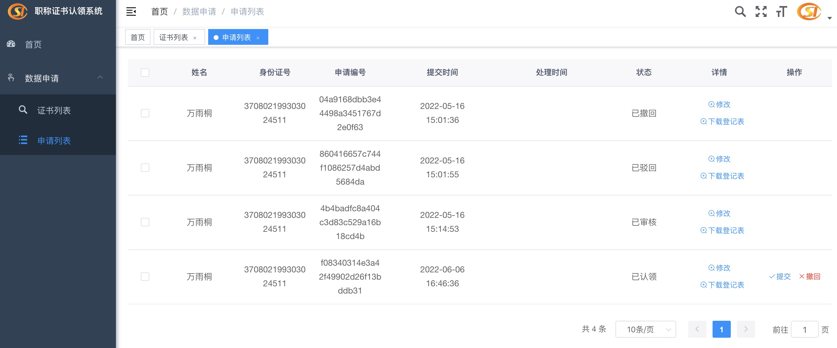
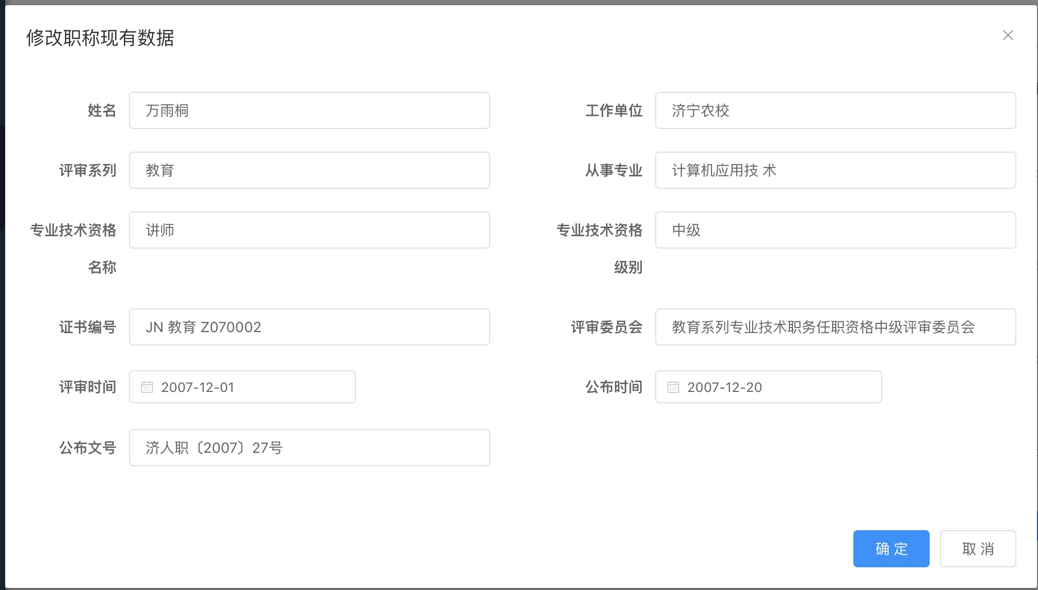
.
认领个人职称证书后，点击左侧“数据申请”—“申请列表”，可以看到个人认领的证书信息。每条数据“详情”栏均有“修改”和“下载登记表”按钮。点击“修改”， 在“修改职称现有数据”弹窗中查看原始数据，如果有空白的信息，可在空白处输入原始评审信息。非空的信息，不可修改编辑。
注意：职称数据信息必须与职称证书、评审表一致。
- 下载打印登记表

点击左侧“数据申请”—“申请列表”，在列表每条数据“详情”栏均有“修改”和“下载登记表”按钮，可点击“下载登记表”按钮进行下载。下载的登记表，请再次核对系统中填充的信息是否正确。
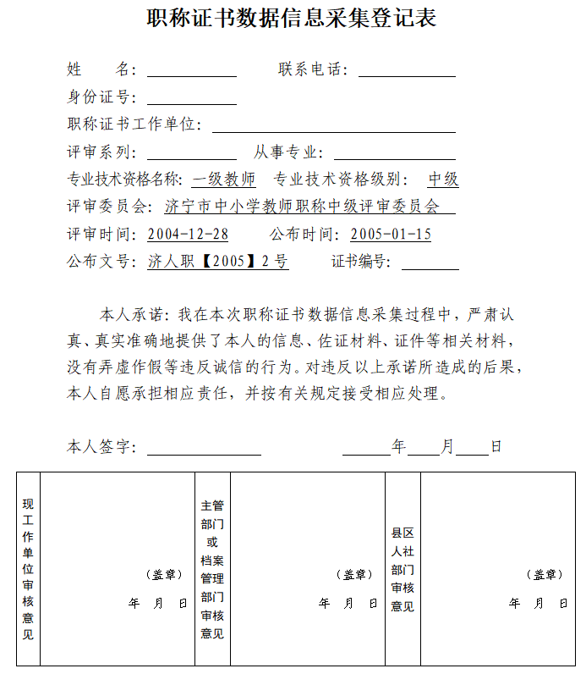
6、提交数据
点击左侧“数据申请”—“申请列表”，在列表每条数据“操作”栏有“提交”和“撤回”按钮，如该条信息完善并核实无误，可点击“提交”按钮，进行提交审核。只有在该条数据还未审核通过时，可以提交成功。如该条数据已被其他人认领并通过审核后，无法再次提交。
注意：用户提交的申请，如与原始评审通过信息不符会被驳回，请务必保证信息准确。

